可再生能源建筑一体化
木纹太阳能光伏板运用于建筑屋顶
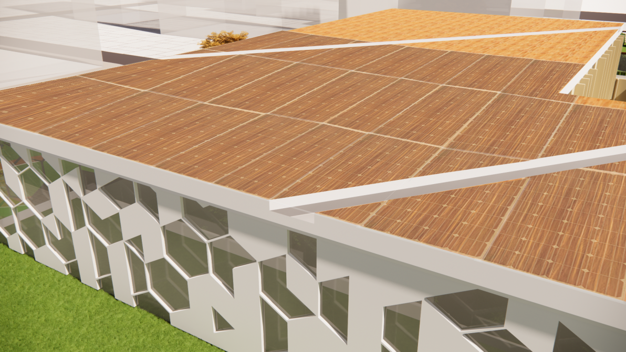

工程名称 | 图书馆屋顶太阳能光伏板
工程地点 | 广州
地理位置 | 东经：113°14′ 北纬：23°8′

光伏组件模拟参数
序号 | 尺寸  mm | 类型 | 数量 | 峰值  功率  Wp | 每瓦  成本  元 | 温度  系数 | 标准  工作  温度 | 首年  衰减 | 其它  年  衰减
1 | 1650×992 | 单晶硅 | 382 | 1000 | 2 | 0.4 | 25℃ | 0.5% | 0.1%

光伏系统模拟计算参数表：
光伏系统信息
组件类型 | 单晶硅 | 组件数量 | 382
总装机量 | 382kW | 组件安装方式 | 固定集成
组件面积 | 625㎡ | 逆变器效率 | 99%
逆变器功率 | 0kW | 线路损耗效率 | 0.5%
材料表面污染效率 | 0.5% | 其他损失 | 1.44%
系统综合效率 | 90.4%

模拟节能减排效益分析表：
参数 | 换算数值 | 换算单位 | 年均值 | 25年 | 单位
发电量 | - | - | 385.17 | 9629.24 | MWh
标准煤 | 0.33 | kg/kWh | 127.11 | 3177.65 | 吨
电力烟尘 | 0.017 | g/kWh | 6.55 | 163.70 | 千克
CO₂ | 0.541 | kg/kWh | 208.38 | 5209.42 | 吨
SO₂ | 0.083 | g/kWh | 31.97 | 799.23 | 千克
NO_{X} | 0.133 | g/kWh | 51.23 | 1280.69 | 千克

结合模拟图表，本项目光伏组件总装机容量为382.00 kW，系统效率为90.4%，运营期内预计减排二氧化碳约5209.4 吨。该项目具有良好的经济效益和环境效益。

